

PROCESO DE GESTIÓN DE FORMACIÓN PROFESIONAL INTEGRAL FORMATO GUÍA DE APRENDIZAJE

IDENTIFICACIÓN DE LA GUIA DE APRENDIZAJE

* Denominación del Programa de Formación: ANALISIS Y DESARROLLO DE SOFTWARE.
* Código del Programa de Formación: 228118v1
* Nombre del Proyecto: construcción de software integrador de tecnologías orientadas a servicios.
* Fase del Proyecto: ejecución.
* Actividad de Proyecto: desarrollar la estructura de datos, construcción, codificación e interfaz de usuario, pruebas y validación de los módulos del sistema de información.
  1. Vamos a desarrollar un cuadro comparativo en donde se vean reflejadas las diferencias entre derechos humanos y derechos fundamentales.

|  |  |  |
| --- | --- | --- |
| **Categoría** | **Derechos Humanos** | **Derechos Fundamentales** |
| **Definición** | Son derechos universales que pertenecen a todas las personas, independientemente de su nacionalidad, raza, religión, etc. Son considerados inherentes a la dignidad humana. | Son aquellos derechos reconocidos en las constituciones o leyes de los Estados, que protegen las libertades y dignidad de las personas dentro de un país o jurisdicción específica. |
| **Alcance** | Son universales, aplicables a todas las personas del mundo, sin distinción alguna. | Son aplicables solo dentro del marco jurídico de un país o estado determinado. |
| **Origen** | Surgen de un acuerdo global, como la Declaración Universal de los Derechos Humanos de la ONU. | Se derivan de las constituciones nacionales y otras leyes fundamentales del país. |
| **Carácter Jurídico** | Son de carácter internacional y no vinculantes en todos los países, aunque aspiren a ser normativos a nivel global. | Son jurídicamente vinculantes dentro del país que los reconoce, tienen un carácter obligatorio. |
| **Protección Internacional** | Son protegidos a nivel internacional por organismos como la ONU, pero la implementación depende de los gobiernos nacionales. | Son protegidos a nivel nacional, en muchos casos por tribunales constitucionales o supremas cortes. |





**DECRETOS**

**EJECUTIVO**

**DEL**

**PODER**

**ORDENANZAS**

**DEPARTAMENTOS**

**Y**

**ACUERDOS MUNICIPALES**

**COSTUMBRES Y JURISPRUDENCIA**

**REGLAMENTOS, RESOLUCIONES Y CIRCULARES**

**LEYES Y NORMAS CON FUERZA DE LEY**

**LA CONSTITUCION POLITICA DE 1991**

|  |  |  |
| --- | --- | --- |
| **Ejemplos** | Derecho a la vida, libertad de expresión, derecho a un juicio justo, derechos laborales, etc. | Derecho a la educación, derecho a la propiedad, derecho a la protección contra discriminación, etc. |
| **Relevancia Global** | Son derechos universales, aplicables a todas las personas en todo el mundo. | Son derechos específicos a cada país, varían según la constitución de cada nación. |
| **Aplicabilidad** | Pueden ser vulnerados por gobiernos, pero también son exigibles a nivel internacional mediante organismos como la Corte Internacional de Justicia. | Son protegidos por los tribunales nacionales y pueden ser invocados dentro de ese país, pero no necesariamente a nivel internacional. |
| **Proceso para su Reconocimiento** | Su reconocimiento fue gradual y se dio a través de luchas históricas globales (Ciro el Grande, Revolución Francesa, etc.). | Se reconocen formalmente a través de la legislación interna de cada país, en sus constituciones o leyes fundamentales |

* 1. Dibujar la jerarquía de las normas colombianas según la pirámide de Hans Kelsen, y explica cada una con tus propias palabras.
  2. Desarrollar la siguiente sopa de letras, y definir cada palabra según lo entendido.



* 1. Selecciona dos derechos y explica porque son indispensable para el desarrollo de la dignidad humana.

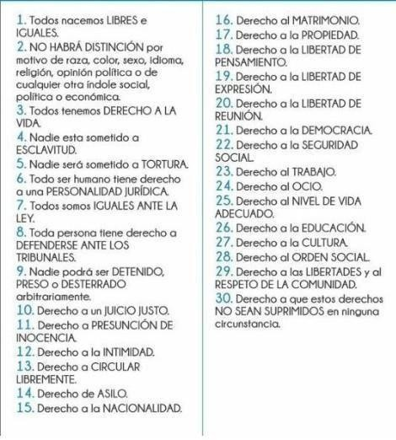

* 1. Teniendo en cuenta el tema visto y los videos, vamos a desarrollar las siguientes preguntas.
* ¿Porque crees que son importantes los derechos humanos, y que nos aportan como personas?
* ¿Porque crees que la organización internacional del trabajo fomenta una justicia laboral y social?
* “El ciudadano es un ser político, con una dimensión social y moral; lo cual indica que la construcción de la ciudadanía no es el aprendizaje mecánico de unas normas (jurídicas, legales y políticas), sino la realización efectiva de una forma de vida y de convivencia entre los seres humanos en sociedad”. (Giraldo-Zuluaga, G.) ¿Para usted, ¿cuál es el significado de este párrafo?
* Explica para que fue diseñada la Declaración Universal De Derechos, en qué año nació. Da un ejemplo.